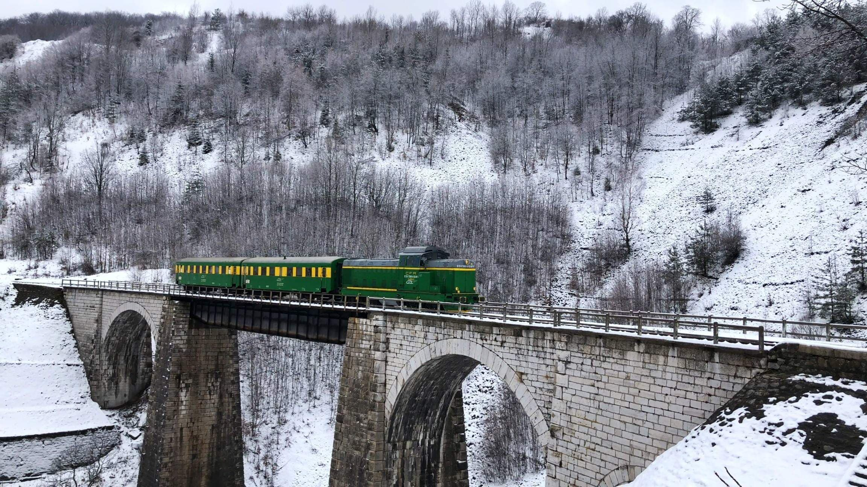 **VALEA CERNEI ȘI MOCĂNIȚA BANATULUI**

|  |  |  |
| --- | --- | --- |
| PERIOADA | NR. NOPȚI | TARIF |
| 19-21.11.2021 | **4 zile/3 nopți** | **750 LEI/persona** |

**TRASEU: BUCURESTI– CRAIOVA – DROBETA – BAILE HERCULANE– BUCURESTI (850 KM)**

**TARIF pentru un grup de minim 30 persoane !**

* **750 RON/persoana/1 noapte cu demipensiune**

**Tariful include:**

* **Transport cu autocar clasificat pentru transport internațional**
* **O noapte de cazare cu mic dejun si cina** la **Hotel Continental Forum 3\*** sau similar in Drobeta Turnu Severin
* **2 nopți cazare cu mic dejun si cina** **in Hotel Diana 3**\* in Baile Herculane
* **Acces gratuit la centrul SPA si piscina hotelului Diana 3\***
* **Călătoria cu trenul Oravița – Anina**
* **Ghid autorizat pe toata durata excursiei**

**Tariful nu include:**

* **Intrarea la obiective**
* **Cheltuieli personale**

**PROGRAM**

**ZIUA 1**

Plecare Ora 06.00  de la Baza Dealului Mitropoliei din București

Prima oprire pe acest traseu va fi in **Craiova unde vom face un scurt tur pietonal in Parcul Romanescu**. Craiova este unul dintre cele mai vechi oraşe din România. Atestată documentar din 1475, localitatea s-a născut la intersecţia unor drumuri comerciale, ce străbăteau ţara de la nord la sud, spre Peninsula Balcanică, şi de la est la vest, spre Occident.

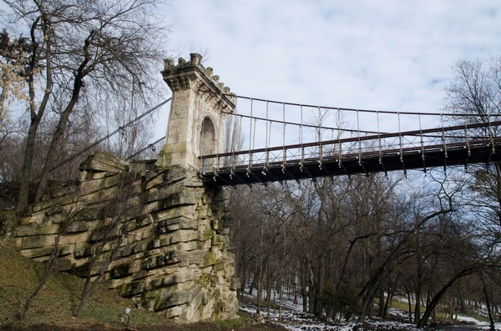

Pauza de masa în Craiova.

De aici vom porni spre orasul Drobeta Turnu Severin unde urmează vizita orașului. Vom vizita **Piciorul – Podul Lui Traian, Castelul de Apă și Cetatea Fortificata**.

Prima oprire va fi la **Muzeul de Istorie si** **Piciorul – Podul lui Traian. Primul pod construit pe Dunăre, Podul lui Traian**, a fost ridicat în pe­rioada 103-105, probabil de către Apollodor din Damasc, la ordinele împăratului Traian. Clădit din piatră și bârne de lemn, scopul podului a fost de a permite transportul trupelor romane și a proviziilor necesare celei de-a doua campanii militare de cucerire a Daciei.

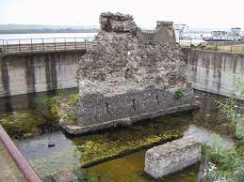 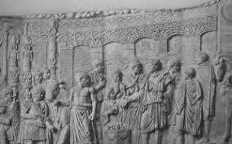

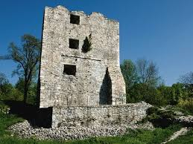

Mai departe ne vom indrepta catre **Cetatea Medievala a Severinului.**Acesta este o Cetate impunătoare ce a rezistat foarte bine în timp, fiind renovată în ultimii ani și reinclusă în circuitul turistic. Prima atestare documentară a cetății a fost în secolul al XIV-lea, în celebrul document „Cronica pictată de la Viena, în care este povestit cum „regele Ungariei a pătruns în Țara Severinului, a cucerit această fortificație și a instalat un Ban al Severinului”.

**Cazare si cina** la **Hotel Continental Forum 3\*** sau similar in Drobeta Turnu Severin.

**ZIUA 2**

**Dimineața după micul dejun ne vom îndrepta către Orșova**. (*plimbarea cu barca se face doar in cazul in care coditiile meteo sunt bune.)

De aici ne deplasăm către Orșova unde ne vom îmbarca pe barcă pentru o frumoasă plimbare pe Dunăre, în cadrul căreia vom admira **Cazanele Mici – Chipul sculptat in stâncă al regelui dac Decebal – Golful Mraconia – Manastirea Mraconia – Golful Dubova – Cazanele Mari**(Plimbarea cu barca costă 50 lei/ persoană și se plătește la fața locului )

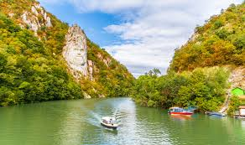 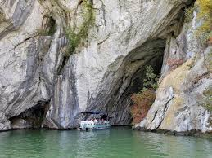

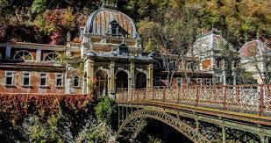Ne continuam drumul spre statiunea **Baile Herculane** . Considerată un important centru de sănătate, **stațiunea balneo-climaterică Băile Herculane** oferă turiștilor o bază de tratament deosebită, modernă, în care principalul factor terapeutic este bogăția izvoarelor sulfroase, termo-minerale și cloruro-sodice.

Timp liber sau tur de statiune.

**Cazare si cina la Hotel Diana 3* sau similar.**

**ZIUA 3**

Dimineața mic dejun la hotel.

Dupa micul dejun plecăm spre **Oravița** unde vom începe călătoria cu trenul pe**cea mai veche cale ferată din Sud-Estul Europei** – 14 tuneluri, 10 viaducte și tăieturi în munte pe o lungime de 21 de kilometri, deci peste două treimi din întregul traseu! Călătoria cu trenul durează 2 ore și este inclusa in pachetul turistic.

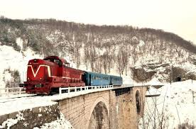 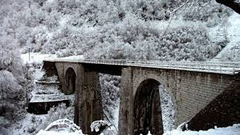

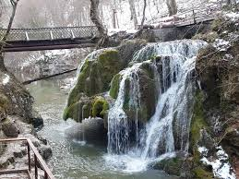Vom ajunge cu trenul în **Anina** la orele amiezii, unde se sfarseste calatoria cu trenul.

Mai departe ne deplasăm spre Bigăr. Vom vedea aici**Cascada Bigăr** considerată una dintre cele mai frumoase cascade din lume chiar daca recent, o parte din stanca de baza s-a prabusit! O plimbare scurtă ( 10- 15 minute) pe traseu de munte ne duce la Izorul Bigăr. Pauza de pranz la Bigar.

Retur către Băile Herculane și **timp liber în stațiune și la piscina și centru SPA ale hotelului.**

**Cazare si Cina la Hotel Diana 3\***

**ZIUA 4**

Dimineața mic dejun la hotel.

Ne continuăm drumul către Târgu Jiu unde vom vedea faimoasele**Sculpturi ale lui Brâncuși: Masa Tăcerii – Poarta Sărutului – Coloana Infinitului.**

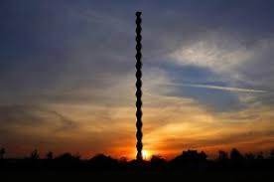 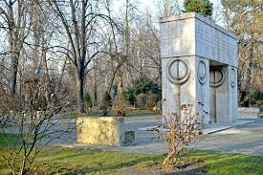

Următoarea oprire va fii în localiltatea **Hurezi**unde vom avea timp pentru shopping la **Centrul de Ceramică Horezu.**Pauza de masa.

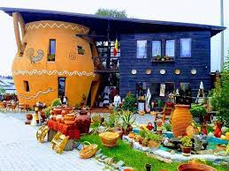 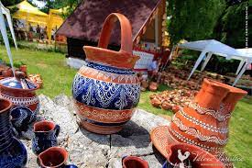

Retur spre casa pe ruta Ramnicu Valcea – Pitesti – Bucuresti.

Sosire aproximativa la Bucuresti 21.30 –  22.00

**Tarife:**

* **Adult = 750 lei/ pers in camera dubla**
* Copil 0-5 ani =   350   lei ( doarme in pat cu parintii si nu are meniu la masa)
* Copil 6-13 ani =   550   lei ( are pat suplimentar si meniu la masa)
* Copil peste 14 ani = tarif intreg de adult